NT团队 联系电话：15575847326

**N T**

需

求

文

档

二零一八年六月一号

**目录**

1. **网站目标**
2. **网站背景介绍**
3. **网站导航**
4. **网站主要客户群体**
5. **Banner及分页**
6. **主页栏目**
7. **网站构成图**
8. **网站风格**
9. **时间要求**
10. **其它**

**N T**

**需求文档**

1. **网站目标**
   1. **宣传团队文化**
   2. **加强团队意识**
   3. **解决口头交谈的尴尬与无思维**
   4. **站在客户角度协助客户思考并开发出有用的功能（不能盲目听从，要开导客户）**
2. **网站背景介绍**

**2.1 团队名称**

**NT（no trouble）**

**2.2 团队口号**

**在我们面前没有任何困难能够阻挡我们的脚步**

**2.3 网站定位**

**完成经团队与客户商讨后的目标与需求**

**2.4 网站人群**

**用户公司（企业）以及自身和收益大众**

**2.5 网站风格**

**体现出团队的文法，显示我们的身份，主要目标向客户要求靠拢**

1. **网站导航**

**3.1 导航名称**

**网站首页 团队文化 作品展示 项目制作**

**（具体导航经商议决定）**

**3.2 导航级别**

**首页为一级导航 其余分页为二级**

1. **网站主要客户群体**

**团队网站对内主要是提高队员的团队意识和个人能力，对外主要是满足顾客需求获取团队应有的报酬**

1. **Banner及分页**

**5.1 Banner图片概括**

**Banner三张，分别为组员的合照，主页一张，分页两张**

**5.2 分页导航的内容**

**作品展示：摆放我们团队的个人作品**

**服务内容：因项目而定**

**团队文化：团队名以及团队口号**

**联系我们：邮箱、QQ、电话**

**六．主页栏目**

**（与首页导航一致，配上应有的图片，图片设置为超链接，作用与导航一致）**

**排列方式：在banner图下方，左右各一个，依次往下。**

**七．网站的功能**

**充分展示团队形象以及产品销售在最短的时间内吸引客户的注意力通过互联网这个渠道，提升自己的品牌形象，让客户更充分的了解我们团队，继而让客户相信我们，达一个做生意的目地**

**七．网站构成图**

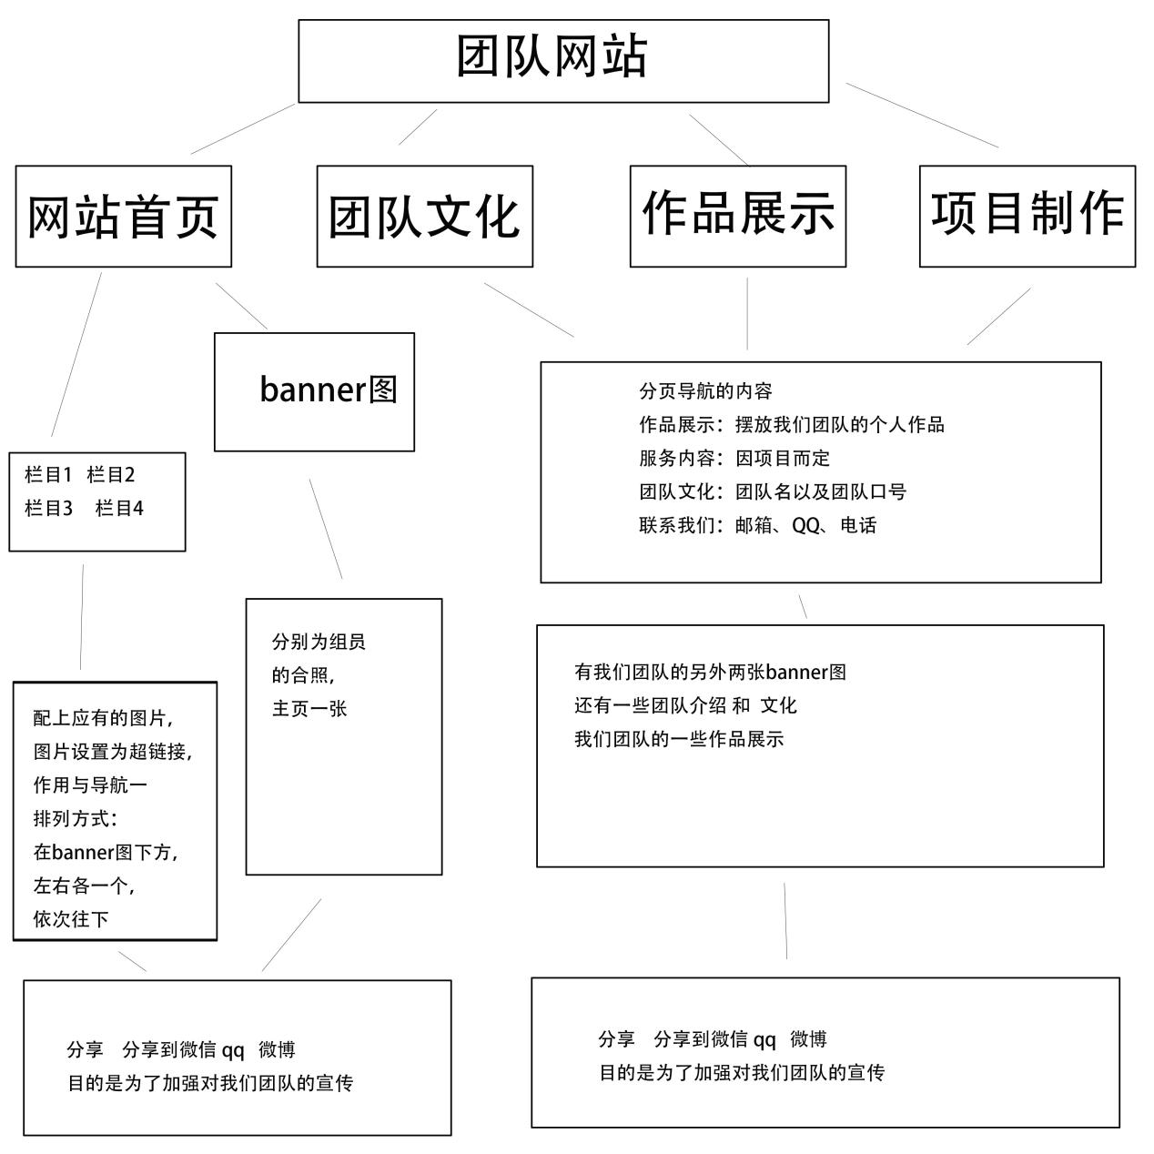

1. **网站风格**

**主要以清淡 柔和 先色调为主。**

1. **时间要求**

**尽量在6月底之前完成**

**十．其他**

**表明产权所有、解释权归属。**

**另外具体内容根据实际情况需要作出补充。**